Dobrý den, nejprve se spolu podíváme na řešení tohoto rébusu.
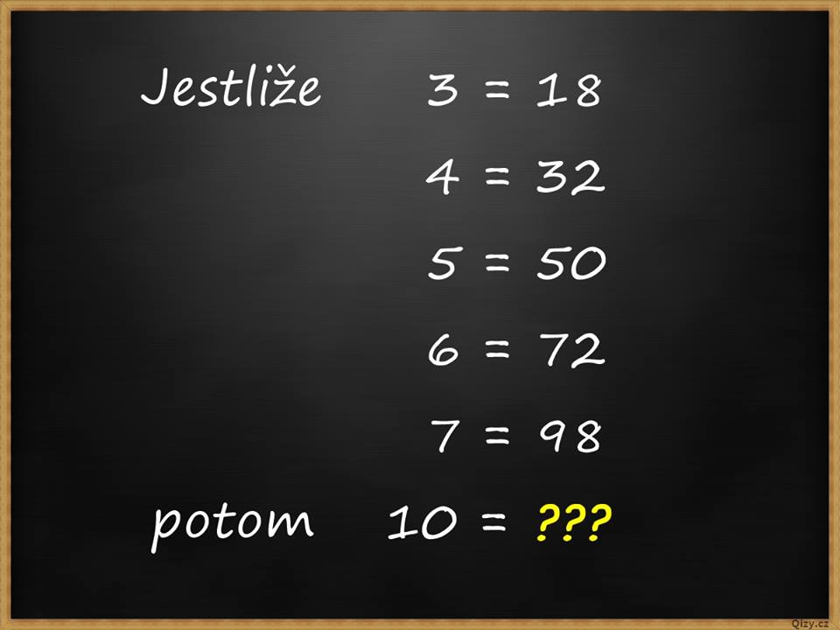
3 . 6 = 18
4 . 8 = 32
5 . 10 = 50
6 . 12 = 72
7 . 14 = 98
8 . 16 = 128
9 . 18 = 162
10 . 20 = 200
Otevřete si učebnici na straně 133.
133/ 49 – při násobení a dělení 10, 100, 1000 přidávám nebo ubírám příslušný počet nul.
133 / 50
sleva 12 680 : 10 = ______________ cena za dítě 12680 - ____________ = __________________
Všichni dospělí 10 . 12 680 = ________________
Všechny děti 10 . _____________ = ____________________
Celkem dohromady______________________
133 / 51
3 845 000 : 10 = _______________________
133 / 52 – ústně
Otočte na stranu 134.
134 / 1
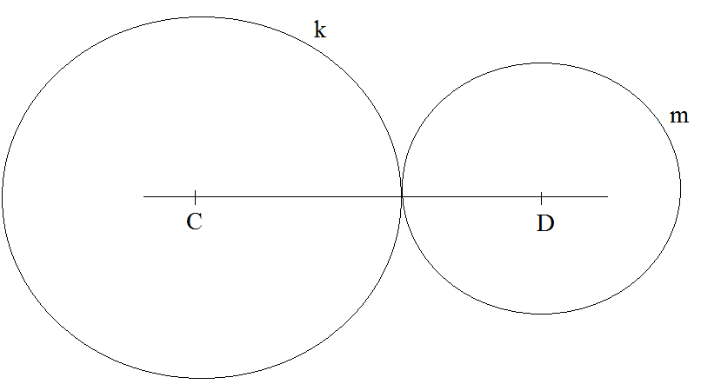
134 / 2 načrtněte si
Kůly budou 10 m od sebe.
Prohlédněte si žlutou tabulku a mrkněte na video: https://www.youtube.com/watch?v=mSEdlQp9WW0
134 / 3
- Nemají
- Mají jeden
- Mají dva
134 / 4
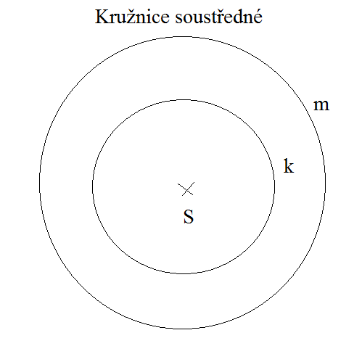
134 / 5 – načrtněte si, kružnice se protnou
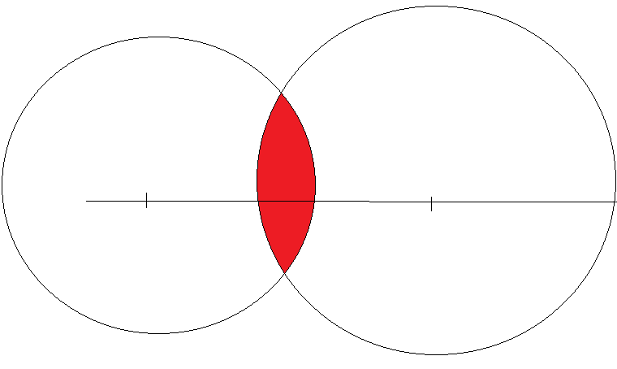
134 / 6
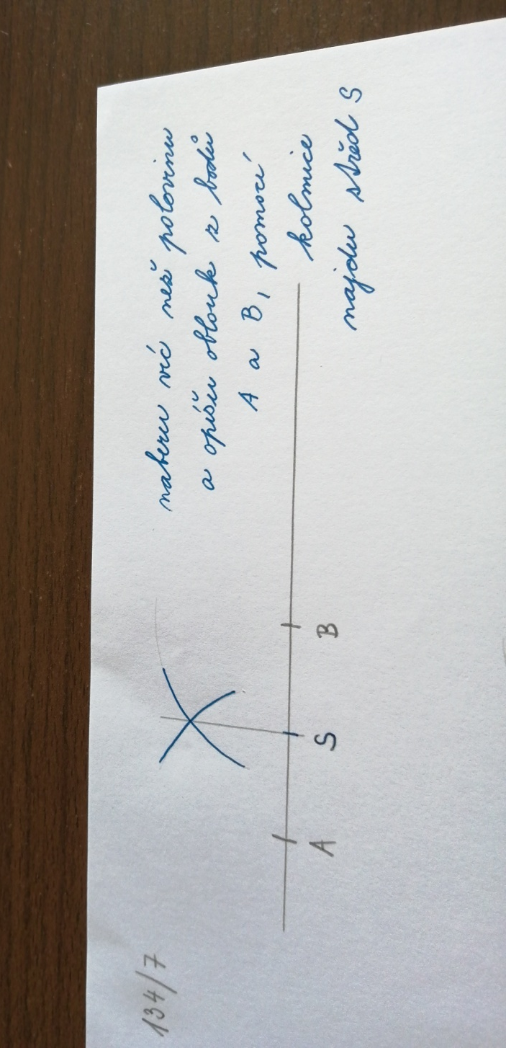
134 / 7